教育部未來想像及創意人才培育計畫
英特爾創新思考教育研習工作坊
實施計畫
101年2月00日核准
- 依據：本校未來想像及創意人才培育計畫容及校務計畫。
- 目的：
- 學習「創新思考教學策略」：引導技巧、評量方式、實例觀摩、親身體驗。
- 設計「創新思考活動」：工具應用、思考活動設計練習
- 研習講座：TwT英特爾創新思考教育主講教師 張世遠老師、助理教師 葉信佑老師。
- 活動時程及內容
日期 | 時程 | 研習內容 | 主持人/講座 | 備註
2月6日 | 07時40分～08時 | 報到 | 育成高中未來想像及創意人才培育核心工作小組
2月6日 | 08時～12時 | 第一章：培養學生的思考能力 | 主講:  張世遠老師  助教:  葉信佑老師
2月6日 | 13時～17時 | 第二章：專題設計 | 主講:  張世遠老師  助教:  葉信佑老師
2月11日 | 08時～12時 | 第三章：建立可促進思考技巧的課程引導問題 | 主講:  張世遠老師  助教:  葉信佑老師
2月11日 | 13時～17時 | 第四章：規劃以學生為中心的評量 | 主講:  張世遠老師  助教:  葉信佑老師
2月12日 | 08時～12時 | 第五章：構思Visual Ranking在單元的應用 | 主講:  張世遠老師  助教:  葉信佑老師
2月12日 | 13時～17時 | 第六章：運用Seeing Reason提昇思考技巧 | 主講:  張世遠老師  助教:  葉信佑老師
2月18日 | 08時～12時 | 第七章：構思Seeing Reason在單元的應用 | 主講:  張世遠老師  助教:  葉信佑老師
2月18日 | 13時～17時 | 第八章：運用Showing Evidence提昇思考技巧 | 主講:  張世遠老師  助教:  葉信佑老師
2月19日 | 08時～12時 | 第九章：構思Showing Evidence在單元的應用 | 主講:  張世遠老師  助教:  葉信佑老師
2月19日 | 13時～16時30分 | 第十章：完成您的單元 | 主講:  張世遠老師  助教:  葉信佑老師
2月19日 | 16時30分～17時 | 綜合座談、閉幕式 | 育成高中未來想像及創意人才培育核心工作小組
- 參與對象：北區（基隆市至新竹縣市，含連江縣）國小、國中及高中職學校教師。
- 活動地點：本校3樓 318多功能教室。
- 報名方式：對英特爾創新思考教育課程有興趣之教師逕上臺北市教師在職進修研習網報名(http://insc.tp.edu.tw)或全國教師在職進修研習網報名(http://www2.inservice.edu.tw/)。為安排分組及實作所需，敬請務必上網報名。
- 請各校核予參加人員公假，全程參與者，核予40小時研習時數。
- 實作課程需使用筆記型電腦，請參與人員盡量自備。另，為響應環保政策，請參加研習人員務必自備環保杯筷。
拾、本校停車位有限，請盡量搭乘大眾運輸工具。（交通資訊如附件所示）
拾壹、活動所需經費由本校『未來想像與創意人才培育計畫』專案經費項下支應。
拾貳、本計畫陳 校長核可後實施，修正時亦同。
交通資訊
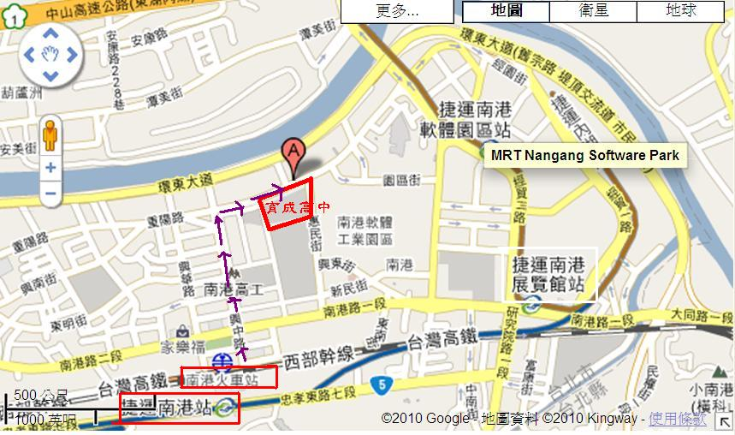
本校坐落於臺北市南港區重陽路366號，
交通便捷，鄰近「南港火車站」、「南港高工」與「南港軟體科學園區」。

圖：本校位置圖(from Google map)
自行開車：
可由國道1號「15k東湖」或「16k內湖」下交流道，從國道3號從「15k南港聯絡道」接環東大道於經貿路匝道下來，分別從重陽路、南港路即可抵達。

大眾運輸工具：
火車：南港站下車往南港路方向，直走興華路至重陽路右轉即達。
捷運：搭乘板南線至南港站下車步行至本校(約10分鐘)。
公車：
A.『育成高中』站（重陽路上）下車。
停靠路線：藍22、551、620(區間車)、817
B.『三重里』站（重陽路上）下車。
停靠路線：21、551、620(區間車)、817、藍22、棕9
C.『園區街』站（園區街上）下車，由園區街至重陽路左轉。
停靠路線：21、551、620(區間車)、817、藍22、棕9、棕10
D.『南港高工』站（南港路上）下車，由惠民街至重陽路左轉。
停靠路線：51、203、205、212、276、281、306、306(區間車)、605、605(副)、605(新臺五線)、629、629(直達車)、668、675、711、小1(區間車)、小1(區間車延駛)、小12、小12(區間車)、小5、紅32、藍12、藍15、藍23、指南客運6路、基隆客運（基隆板橋線）、中興客運（板橋瑞芳線）、欣和客運（中崙基隆線）
E.『南港行政中心』站（南港路上）下車，由興中路至重陽路右轉。
停靠路線：203、205、212、276、281、306、306(區間車)、51、605、605(副)、605(新台五線)、629、629(直達車)、668、675、711、小1(區間車)、小1(區間車延駛)、小12、小12(區間車)、小5、忠孝新幹線、南港軟體園區通勤專車(昆陽線)、藍12、藍15
F.南港高工一(興中路上)
停靠路線：620(區間車)、紅32
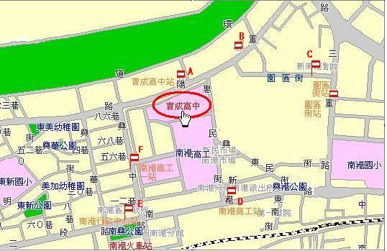
圖：本校公車位置圖

